二、填空题（本题包括8个小题，共35分）

26、（3分）在反应2Na2O2＋2H2O=4NaOH＋O2↑中，还原剂是 ，还原产物是 ，反应中生成1molO2转移电子的物质的量为 。

27、(4分)标准状况时，33.6L NH3的物质的量是 mol，约含有 个氨分子，质量是 g，全部溶于水后配成1L溶液，所得溶液的物质的量浓度为 mol/L。

28、（4分）某浅绿色溶液A中加入用硝酸酸化的硝酸银溶液，生成白色沉淀B和黄色溶液C，再溶液C中加入足量的氨水生成红褐色沉淀D。据此判断：A、B、C、D的化学式：

A B C D

29、（4分）A、B、C三种短周期元素，A、B同周期，B、C同主族，A与B的核电荷数之和恰好等于C的核电荷数，C的原子失去3个电子后形成具有和氖原子相同的电子层结构的阳离子。

⑴写出B元素的名称 ，B的原子结构示意图为 。

⑵写出A、C两元素形成的化合物与NaOH溶液反应的化学方程式 。30、（8分）已知，有机化合物A只有C、H两种元素组成且能使溴水褪色，A、B、C、D、E有如下关系：

A

E

C4H8O2

D

C

B

O2

催化剂

O2

催化剂

浓硫酸

△

①写出化合物C的结构简式 ，化合物D中官能团的名称 。

②写出B中官能团的电子式 ，化合物E的名称 。

③写出B＋D→E的化学方程式 。

④写出B→A的化学方程式 。

31、（2分）KAl(SO4)2·12H2O俗名叫 ，它常用作净水剂的原因是（用离子方程式表示） 。

32、（3分）将下列现象中硫酸表现出来的性质写在空白处：

⑴ 敞口放置浓硫酸时质量增加。 ；⑵ 把木屑放入浓硫酸中时，变黑。 ；

⑶ 把锌粒放入稀硫酸中时，有气体放出。 。

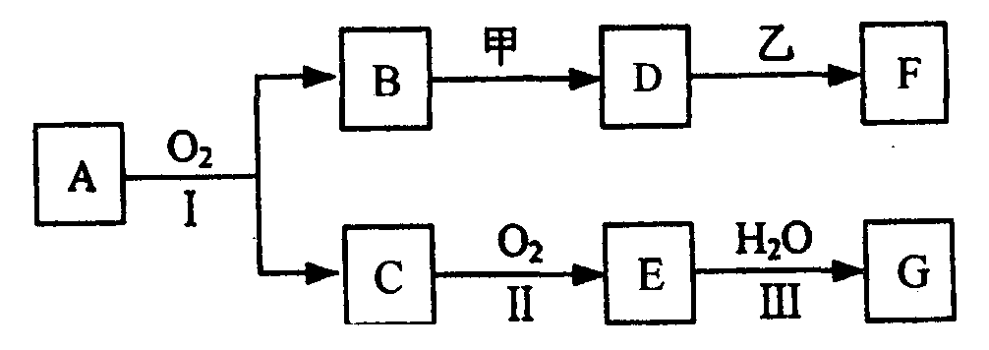33、（7分）物质的转化关系如下图所示(有的反应可能在水溶液中进行)。已知化合物A是能使湿润红色石蕊试纸变蓝色的气体，甲是淡黄色固体，D、F的溶液均呈碱性，乙为金属单质，G为酸，乙在G的浓溶液中发生钝化。按下列要求回答问题：

①写出化合物F的名称 ，甲的电子式是 ，D的化学式 。

②反应I的化学方程式是 ，

反应Ⅲ的化学方程式是 。

三、实验题（本题含4个小题，共17分）

34、（3分）指出洗涤下列仪器所用的试剂

(1)做过高锰酸钾分解试验的试管， _ ______； (2) 久置石灰水的试剂瓶，____ ___；(3)做过银镜反应的试管，______ __；

35、（3分）下列有关实验中安全操作或事故处理中正确的是_____________

a．将100g水倒入100g 98% 硫酸溶液中配制成49% 的硫酸溶液。

b．给试管里的液体加热时，液体体积不得超过试管容积的1/3。

c．使用胶头滴管时，应将滴管尖嘴伸进试管内，以免液体外流。

d．不小心将浓硫酸洒到桌面上，应先用抹布擦，再用大量水冲洗。

36、（2分）下列试剂的保存方法正确的是 。

a．白磷保存在水中。 b．金属钠保存在煤油中。

c．浓硝酸保存在棕色试剂瓶中。 d．氢氧化钠溶液保存在带磨口玻璃塞的玻璃瓶中。

37、（9分）实验室用浓HCl和MnO2 反应制取氯气，并用氯气和铜粉反应制取氯化铜，其流程示意图如下：

气体发生装置

洗气装置

洗气装置

Cu与Cl2反应装置

尾气吸收装置

A B C D E

图中箭头表示气体流向，根据题给条件回答下列问题：

⑴装置A中所用到的玻璃仪器有 ，

a 烧杯；b 试管；c 酒精灯；d 漏斗；e 长颈漏斗；f 导气管；g 分液漏斗；h 集气瓶；

⑵装置B中所用试剂是 ，装置B的作用是 ，装置C中所用试剂是 ，装置C的作用是 。

⑶画出E的实验装置图 ，装置E中常用试剂是 。

⑷分别写出装置A和装置E中反应的离子方程式：

； 。

四、计算题（8分）

38、标准状况时，将2.12g Na2CO3固体加入到100mL某浓度的盐酸中恰好完全反应生成CO2，计算：⑴得到CO2气体的体积。⑵该盐酸的物质的量浓度。

39、某有机物0.3克完全燃烧后，生成224mLCO2（标准状况）和0.18克水，已知该物质蒸气密度是相同条件下H2密度的30倍，求该有机物的分子式。